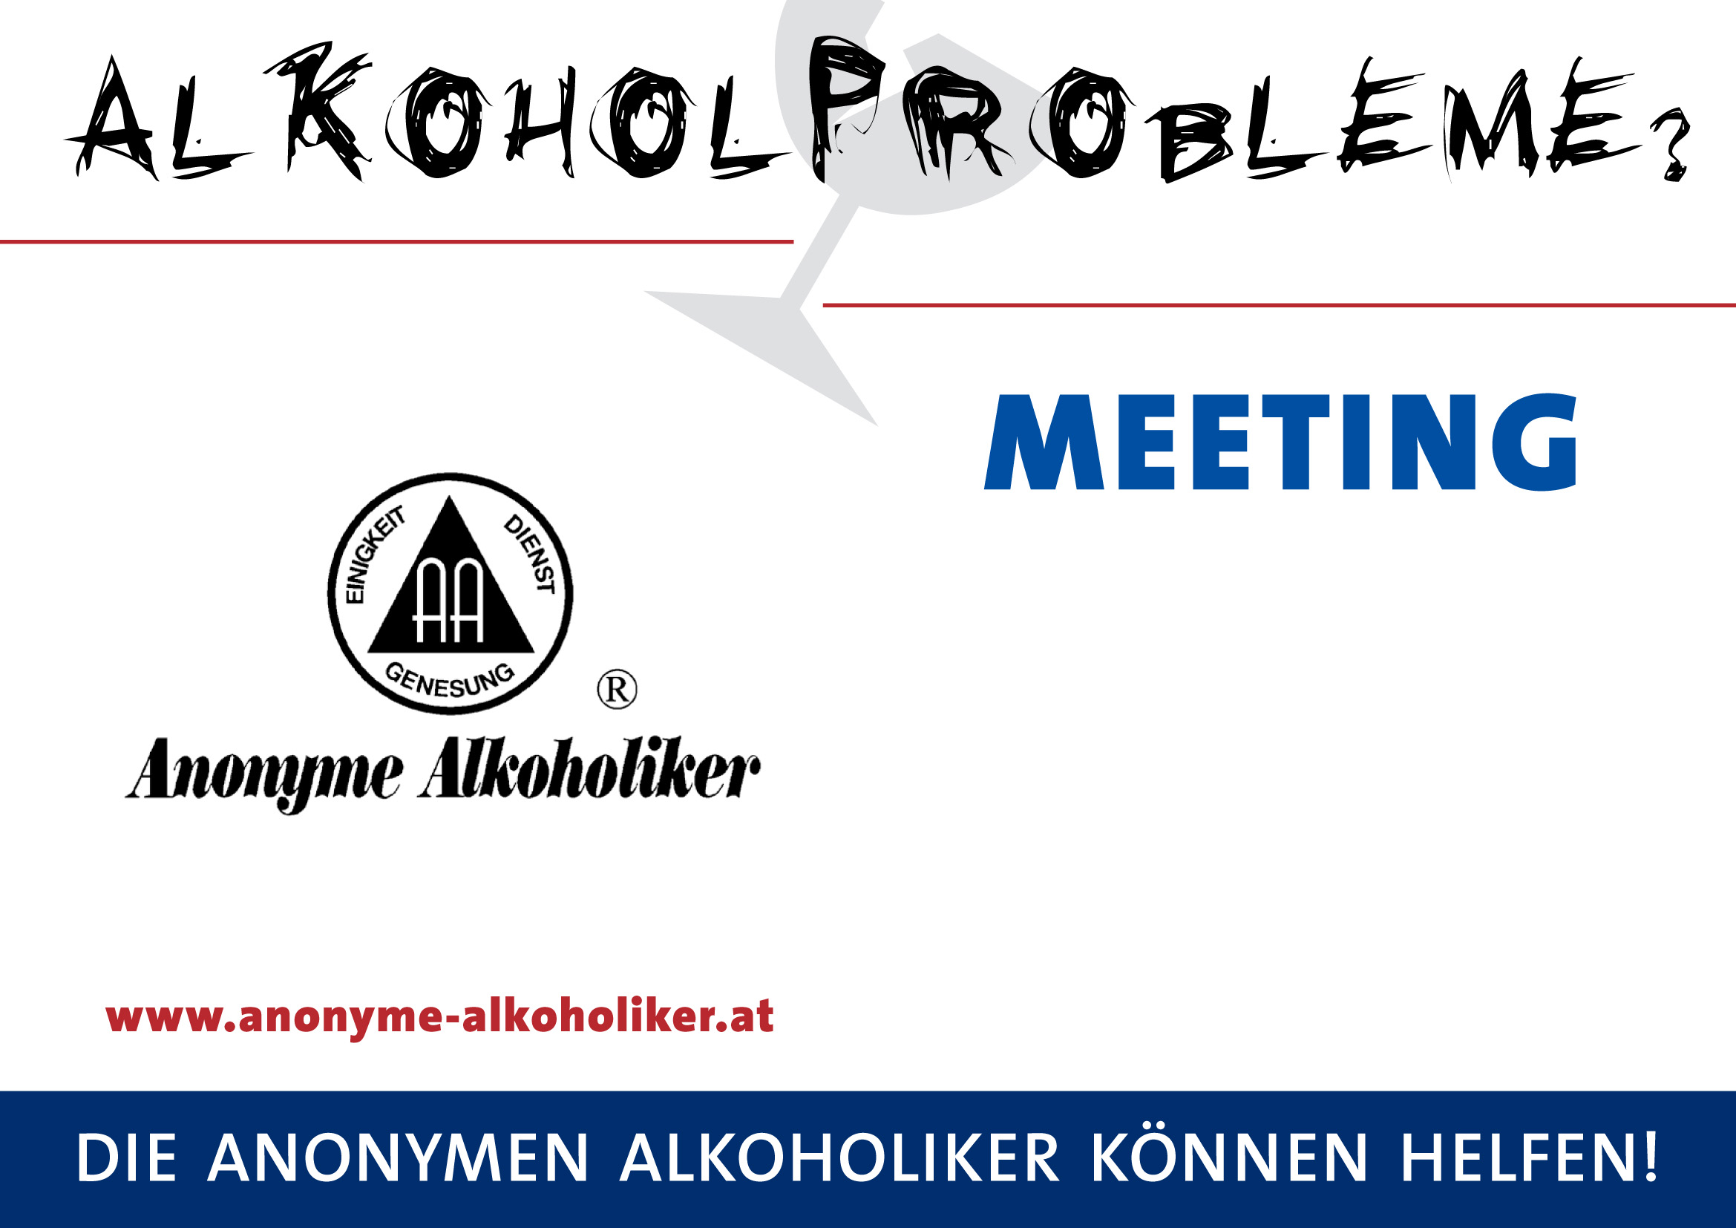
Textfeld zur freien Gestaltung
Schriftart Calibri

